**Baumdiagramm**

Es handelt sich um ein zweistufiges Zufallsexperiment, das durch ein Urnenmodell simuliert werden kann. In der Urne befinden sich 5 Kugeln, **2 rote** stehen für **Schülerin** und **3 schwarze** stehen für **Schüler**. Nacheinander werden zwei Kugeln aus der Urne gezogen (Ziehen ohne zurücklegen). Ein Baumdiagramm veranschaulicht diesen Sachverhalt.

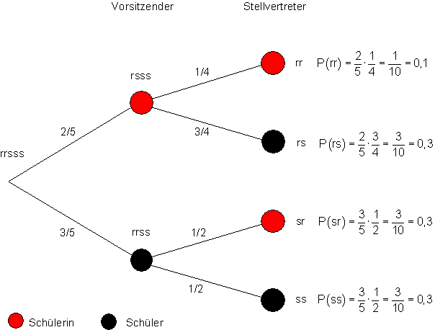

f_1120f_1121f_1122



|  |  |
| --- | --- |
| **1. Pfadregel** | In einem Baumdiagramm ist die Wahrscheinlichkeit eines Ergebnisses gleich dem Produkt der Wahrscheinlichkeiten längs des zugehörigen Pfades. |
| **2. Pfadregel** | In einem Baumdiagramm ist die Wahrscheinlichkeit eines Ereignisses gleich der Summe der für dieses Ereignis zugehörigen Pfadwahrscheinlichkeiten. |
| **Merke** | In einem Baumdiagramm führt jeder Pfad zu einem Ergebnis des Zufallsversuches. Die Wahrscheinlichkeit eines solchen Ergebnisses ergibt sich durch Multiplizieren aller Zweigwahrscheinlichkeiten entlang des zugehörigen Pfades. |

\_\_\_\_\_\_\_\_\_\_\_\_\_\_\_\_\_\_\_\_\_\_\_\_\_\_\_\_\_\_\_\_\_\_\_\_\_\_\_\_\_\_\_\_\_\_\_\_\_\_\_\_\_\_\_\_\_\_\_\_\_\_\_\_\_\_\_\_\_\_\_\_\_\_\_\_\_\_\_\_\_\_\_\_\_\_\_\_\_\_\_\_\_\_\_\_\_\_\_\_\_\_\_\_\_\_\_\_\_\_\_\_\_\_\_\_\_\_\_\_\_